Міністерство освіти і науки України

Чернівецький національний університет імені Юрія Федьковича

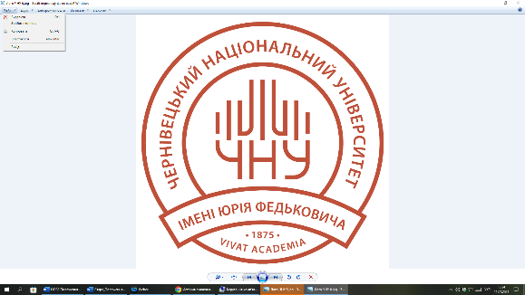

**ЗАТВЕРДЖЕНО**

Вченою радою Чернівецького

національного університету

імені Юрія Федьковича

протокол №____ від ___ травня 2025 р.

Голова Вченої ради

_________ Руслан БІЛОСКУРСЬКИЙ

**ПОЛОЖЕННЯ**

**про**

**про студентський науковий гурток**

**«Центр креативного підприємництва та лідерства»**

**кафедри бізнесу та управління персоналу**

**(нова редакція)**

**Чернівецького національного університету**

**імені Юрія Федьковича**

**УВЕДЕНО В ДІЮ**

наказом ректора Чернівецького

національного університету

імені Юрія Федьковича

№ ___ від «____» травня 2025 року

**Чернівці – 2025**

**1. Загальні положення**

1.1. Науково-дослідна робота здобувачів вищої освіти є одним з найважливіших інструментів підвищення якості підготовки фахівців, що передбачає комплекс науково-методичних та організаційних заходів, які забезпечують навчання всіх студентів відповідно до обраної ними спеціалізації методам проведення наукових досліджень як у рамках навчального процесу, так і поза ним. Студентський науковий гурток – вагомий засіб реалізації такої системи заходів у ЗВО.

1.2. Науковий гурток – добровільне організаційне утворення на кафедрі, учасниками котрого можуть бути студенти економічного факультету, яке формується з урахуванням тематики науково-дослідної роботи, відповідно до затверджених тематичних планів роботи кафедри та особливостей освітніх програм.

**2. Мета і завдання наукового гуртка**

2.1. Мета роботи наукового гуртка – виявлення і залучення найбільш здібних і талановитих студентів, схильних до науково-дослідної роботи; створення додаткових умов для реалізації їх наукових ідей та інтересів і розвитку відповідних компетенцій у сфері менеджменту.

2.2. Основні завдання наукового гуртка

2.2.1. Виявлення здобувачів, які мають інтерес до науково-дослідної роботи.

2.2.2. Організація науково-дослідної роботи здобувачів.

2.2.3. Набуття здобувачами додаткових навичок наукової роботи.

2.2.4. Поглиблене вивчення здобувачами актуальних проблем сучасного бізнесу.

2.2.5. Ознайомлення з із специфікою проблематики НДР кафедри та залучення їх до наукової діяльності кафедри.

**3. Основні форми наукової роботи гуртка**

3.1. Участь у наукових семінарах та інших видах наукової діяльності кафедри.

3.2. Підготовка наукових доповідей, рефератів, повідомлень з актуальних проблем відповідної галузі бізнесу та практики управлінської діяльності.

3.3. Виступи на засіданнях наукового гуртка, наукових семінарах, конференціях.

3.4. Виконання завдань дослідницького характеру під час проходження практики.

3.5. Підготовка наукових публікацій, рецензій, аналітичних звітів.

3.6. Участь у студентських наукових конкурсах, олімпіадах тощо.

**4. Організація і керівництво науковим гуртком**

4.1. Загальне керівництво і поточну роботу студентського наукового гуртка організовує і контролює науковий керівник, що призначається завідувачем кафедри з числа науково-педагогічних співробітників кафедри.

4.2. До керівництва науковою діяльністю студентського наукового гуртка може бути залучений тільки викладач, який має науковий ступінь доктора або кандидата економічних наук, у виключних випадках - викладач без наукового ступеня, але за наявності вагомих результатів у науковій сфері.

4.3. Засідання студентського наукового гуртка проводяться протягом навчального року відповідно до попередньо розробленого плану.

4.4. Членом студентського наукового гуртка може бути студент денної або заочної форми навчання, який хоче поглибити свої знання з організації бізнесу та управління персоналом і набути навичок дослідницької роботи.

4.5. На початку навчального року формується план роботи студентського наукового гуртка.

**5. Права і обовʼязки членів наукового гуртка**

5.1. Бути присутнім і виступати з доповідями, науковими повідомленнями на засіданнях студентського наукового гуртка.

5.2. Виконувати науково-дослідну роботу під керівництвом науково- педагогічного працівника кафедри.

5.3. Публікувати свої роботи в загальноуніверситетських та інших наукових виданнях.

5.4. Брати участь у наукових конференціях, олімпіадах, конкурсах різних рівнів.

5.5. Переходити за власним бажанням із одного студентського наукового гуртка в інший.

5.6. Брати участь у всіх заходах, що організовуються в межах діяльності студентського наукового гуртка.

5.7. Сприяти залученню до наукового гуртка нових членів.

**6. Прикінцеві положення**

6.1. Положення про науковий гурток кафедри вступає в силу з моменту його затвердження Вченою радою та вводиться в дію наказом ректору ЧНУ ім. Ю. Федьковича.

6.2. Студентський науковий гурток може бути реорганізованим (ліквідованим) за рішенням кафедри за поданням наукового керівника.

6.3. Пропозиції щодо змін і доповнень до Положення про науковий гурток кафедри вносяться науковим керівником та затверджуються на засіданні кафедрою.

6.4. Дане Положення набуває чинності з моменту його затвердження відповідно до п. 6.1.

**ПОГОДЖЕНО:**

|  |  |  |
| --- | --- | --- |
|  |  |  |
| Проректор з наукової роботи    В.о. головного бухгалтера    Юридичний відділ    Начальник навчального відділу | Юрій ХАЛАВКА    Ірина ЦИМБАЛЮК    _________________    Ярослав ГАРАБАЖІВ |  |